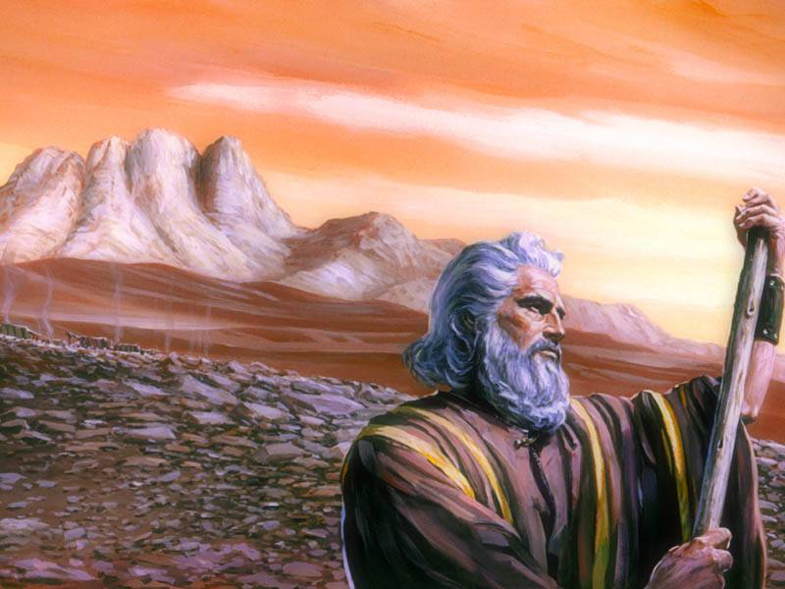
ВОЗВРАЩЕНИЕ ИЛИИ

Введение: Сделаем наш третий шаг по пути к вечной жизни. При этом речь пойдет о таком вопросе: Какие качества должна проявить последняя церковь Божия, и какие качества должны проявиться у нас, чтобы быть к ней причисленным? Начнем с изучения удивительного пророчества о возвращении на землю пророка Илии!
1. Каким именем назвал Иисус Иоанна Крестителя?
Матфея 11,13-15:"... ибо все пророки и закон прорекли до Иоанна. И если хотите принять, он есть Илия, которому должно придти. Кто имеет уши слышать, да слышит!" (ср. Малахия З,1; Матф. 17,11-13)
2. Был ли Иоанн Креститель действительно Илией?
Иоанна 1,19-21: "И вот свидетельство Иоанна, когда Иудеи прислали из Иерусалима священников и левитов спросить его: кто ты? Он объявил, и не отрекся, и объявил, что я не Христос. И спросили его: что же? ты Илия? Он сказал: нет. Пророк? Он отвечал: нет"
3. Если Иоанн Креститель в действительности не был Илией, то почему он был назван так?
Луки 1,17: "...и предъидет пред Ним в духе и силе Илии, чтобы возвратить сердца отцов детям, и непокоривым образ мыслей праведников, дабы представить Господу народ приготовленный" (Матфея 3,1-3)
4. Может ли работа вестника Божия охватить больше, чем выражено словом "пророк"?
Луки 7,26-28: "Что же смотреть ходили вы? пророка ли? Да, говорю вам, и больше пророка. Сей есть, о котором написано: Вот, Я посылаю Ангела Моего пред лицем Твоим, который приготовит путь Твой пред Тобою. Ибо говорю вам: из рожденных женами нет ни одного пророка больше Иоанна Крестителя..."
Как Илия, так и Иоанн Креститель не написали никаких книг Библии. Иоанн был пророк-реформатор, посланный, чтобы обращать людей к поклонению истинному Богу (Лука 1,16).
5. В чем заключалось пророчество Илии?
3 Цapcmв 18,21: "И подошел Илия ко всему народу и сказал: долго ли вам хромать на оба колена? если Господь есть Бог, то последуйте Ему; а если Ваал, то ему последуйте. И не отвечал народ ему ни слова" (ср. Исайи 58,1)
6. Что оставил Израиль, так что из-за этого необходимо было преобразование?
3 Царств 18,18: "И сказал Илия: не я смущаю Израиля, а ты и дом отца твоего, тем, что вы презрели повеления Господни и идете вслед Ваалам" (Неемии 9,13-16; 13,17-18)
7. Будет ли Бог снова посылать весть христианскому миру, который попрал Его субботу и оставил Его заповеди, как Израиль во дни Илии и других пророков, чтобы призывать людей к выбору между Богом и "зверем", как Илия призывал Израиль выбрать между Богом и Ваалом?
Откровение 14,6-12: "И увидел я другого Ангела, летящего по средине неба, который имел вечное Евангелие, чтобы благовествовать живущим на земле и всякому племени и колену, и языку и народу; и говорил он громким голосом: убойтесь Бога и воздайте Ему славу, ибо наступил час суда Его, и поклонитесь Сотворившему небо и землю, и море и источники вод. И другой Ангел следовал за ним, говоря: пал, пал Вавилон, город великий, потому что он яростным вином блуда своего напоил все народы. И третий Ангел последовал за ними, говоря громким голосом: кто поклоняется зверю и образу его и принимает начертание на чело свое, или на руку свою, тот будет пить вино ярости Божией, вино цельное, приготовленное в чаше гнева Его, и будет мучим в огне и сере пред святыми Ангелами и пред Агнцем; и дым мучения их будет восходить во веки веков, и не будут иметь покоя ни днем, ни ночью поклоняющиеся зверю и образу его и принимающие начертание имени его. Здесь терпение святых, соблюдающих заповеди Божии и веру в Иисуса "(Откровение 18,1-5)
8. Пошлет ли Господь другого "Илию"-пророка, чтобы исполнилось пророчество Илии из 14 главы книги Откровения.
Малахии 4,5: "Вот, Я пошлю к вам Илию пророка пред наступлением дня Господня, великого и страшного"
•Примечание: Хотя Иоанн Креститель частично исполнил это пророчество, все же перед великим и страшным днем Господним, которым явится второе пришествие Христа, оно найдет свое полное исполнение. Придет другой пророк Божий, чтобы совершить два дела: 1. Подготовить людей к оглашению Его вести этому миру и 2. Помочь им подготовиться к Его второму пришествию, как подготавливал людей Иоанн Креститель к первому пришествию Иисуса (ср. Откровение 6,17).
9. До каких пор обещал Бог продолжать посылать пророков к Своему народу?
Ефесянам 4,11-13: "И Он поставил одних Апостолами, других пророками, иных Евангелистами, иных пастырями и учителями, к совершению святых, на дело служения, для созидания Тела Христова, доколе все придем в единство веры и познания Сына Божия, в мужа совершенного, в меру полного возраста Христова" (Иоиля 2,28-31; 1 Коринфянам 1,7)
• Примечание: До сих пор "полнота во Христе" относительно церкви еще в будущем (1 Иоанна 3,2).
10. Иисус предостерегал от ложных пророков (см. Матф.24,24), но говорил ли Он, что больше вообще не будет истинных пророков?
Матфея 23,34: "Посему, вот, Я посылаю к вам пророков, и мудрых, и книжников; и вы иных убьете и распнете, а иных будете бить в синагогах ваших и гнать из города в город"
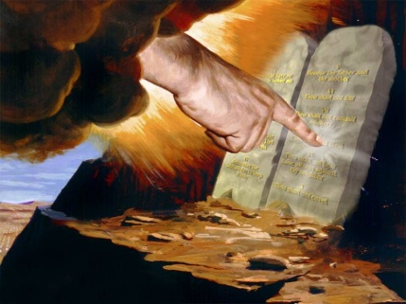
•Примечание: Какой смысл в том, чтобы предостерегать от ложных пророков, если не будут посланы другие, истинные, которых нужно будет уметь распознавать? (1 Иоанна 4,1; Матфея 7,15-17.20)
11. Как Библия советует нам отличать истинных пророков от ложных?
Исаии 8,20: "Обращайтесь к закону и откровению. Если они не говорят, как это слово, то нет в них света"
12. Библия предостерегает от принятия ложных пророков, и в то же самое время она точно также предостерегает не отвергать истинных. Какое предостережение дает ап. Павел в отношении этого?
1 Фессалоникийцам 5,19-21: "Духа не угашайте. Пророчества не уничижайте. Все испытывайте, хорошего держитесь. "(2 Паралипоменон 20,20; Матфея 10,40-41)
Бог посылал пророков, чтобы подготовить людей к первому пришествию Христа. Он обещал сделать точно также перед вторым пришествием Иисуса.
13. Делает ли что Господь, не открыв этого Своему народу через пророков?
Амоса 3,7: "Ибо Господь Бог ничего не делает, не открыв Своей тайны рабам Своим, пророкам"
14. Израиль, который странствовал через пустыню из Египта в Ханаан, - это образ народа Божьего в последнее время (см. 1 Коринфянам 10,1-11). Как вел Бог этот народ?
Осии 12,13: "Чрез пророка вывел Господь Израиля из Египта, и чрез пророка Он охранял его"
15. Как Бог открывает пророкам Свои тайны?
Числа 12,6: "И сказал: слушайте слова Мои: если бывает у вас пророк Господень, то Я открываюсь ему в видении, во сне говорю с ним" (2 Петра 1,21; Бытие 46,2; Даниила 10,7-9; Деяния апостолов 16,9-10)
16. Кто сможет услышать голос Иисуса, когда Он говорит через того, кого призвал стать Его вестником?
Иоанна 10,27: "Овцы Мои слушаются голоса Моего, и Я знаю их; и они идут за Мною"
Личное решение: Хочешь ли ты, с Божьей помощью, решиться идти рука в руку с Иисусом, чтобы слушать Его и с готовностью внимать голосу Его посланников и пророков?

